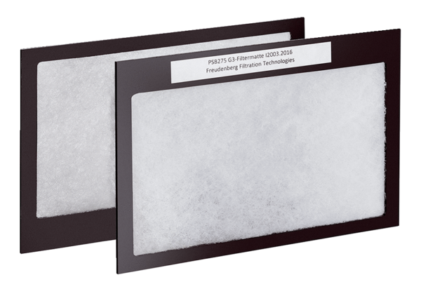Zračni filtar, zamjena Duo G3Jedinica za pakiranje: 2 komAsortiman: K
Broj artikla: 0093.0028Proizvođač: MAICO

